Боязнь смерти
Наиболее часто старшие дошкольники испытывают страх смерти, достигающий своего апогея в 6 - 7 лет у детей, ещё не посещающих школу. Боязнь умереть - это возрастное отражение формирующейся концепции жизни. Её точкой отсчёта является рождение, тайна которого постигается в общих чертах к началу старшего дошкольного возраста, а концом - смерть, осознание неизбежности которой приходит впервые и проявляется соответствующим страхом. Но подобная динамика развития мышления, в свою очередь, является откликом на формирование категорий времени и пространства. Это выражается умением определять в общих чертах время, далёкое и близкое, воспринимать себя в состоянии постоянного возрастного развития, допуская, что оно ограничено временем, т.е. имеет свои пределы. В ответ на это и появляется страх смерти как аффективно-заострённое выражение инстинкта самосохранения.
Другие страхи, тесно связанные со страхом смерти:
- «страшные сны»
- боязнь нападения
- огня и пожара (Змея Горыныча)
- болезни (у девочек)
- боязни стихии (у мальчиков)
В то же время дети заметно боятся змей, укус которых смертелен, и крайне болезненно переносят операции, а также болезнь и смерть не очень знакомых людей.
Появление страха смерти означает постепенное завершение «наивного» периода в жизни детей, когда они верили в существование сказочных персонажей, бессмертие, чудесные явления и многое другое, с чем теперь приходится расставаться. Категория смерти в 6 - 7 лет - это жизненная реальность, которую ребёнок должен признать как нечто рано или поздно неизбежное в его жизни. Но именно нежелание признать это сразу и порождает страх, означающий, по существу, эмоциональное неприятие «рациональной» необходимости умереть.
Начало посещения школы подводит своеобразную черту под концепцию жизни и смерти, превращающая последнюю, как уже пережитое чувство, в единую концепцию жизни. Новая социальная позиция школьника способствует переключению внимания на познание более конструктивных целей. Вот почему уже с первого класса страх за свою жизнь перестаёт звучать как аффект или мысль, вызывающая беспокойство. Однако у эмоционально чувствительных детей подобный страх может давать о себе знать в виде необъяснимой для окружающих боязни покойников, черной руки, Пиковой Дамы….
Обычно уже в 8 лет дети боятся не столько своей смерти, сколько смерти родителей.
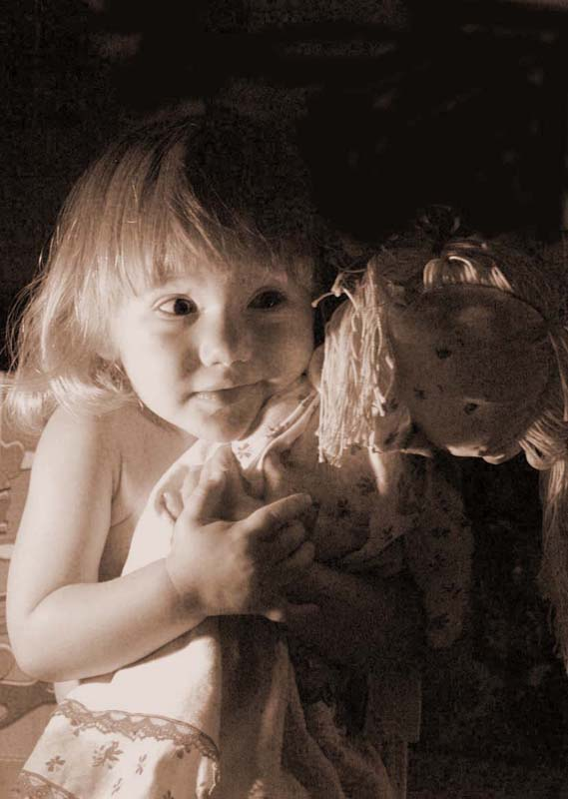

Причины возникновения страхов

- Больше страхов у детей, родители которых ссорятся между собой. Беспокойство, возникающее в данном случае, перерождается в страхи, поскольку дети лишены возможности влиять на конфликт родителей.
- При алкоголизме одного или обеих родителей.
- В большинстве случаев страхи, испытываемые детьми, были присущи матерям в детстве или проявляются сейчас. Его предпосылкой выступает общая эмоциональная чувствительность матери и ребёнка. Мать, находящаяся в состоянии тревоги, непроизвольно старается оберегать психику от событий от событий, так или иначе напоминающих о её страхах. Тем самым ребёнок попадает в искусственную среду, не вырабатывая в себе навыков психологической защиты и избегая всего, что вызывает страх, вместо того, чтобы активно преодолевать его. Каналом передачи беспокойства служит такая забота матери о ребёнке, которая состоит из одних предчувствий, опасений и тревог.
- Излишняя строгость родителей тоже способствует появлению страхов. Часто, не задумываясь, родители внушают детям страхи своими никогда не реализуемыми угрозами вроде: «заберёт тебя дядя в мешок», «… сделают укол», «… уеду от тебя»…
- У старших дошкольников в большей степени, чем угрозы, способствуют возникновению страхов оскорбления, унижающие чувство собственного достоинства и подрывающими веру в себя.
- Страхи возникают и в результате фиксации в эмоциональной памяти сильных испугов при встрече со всем тем, что олицетворяет опасность или представляет угрозу для жизни, включая нападение, несчастный случай, операцию или тяжёлую болезнь.
- Ещё один источник - психологическое заражение от сверстников и взрослых преимущественно вследствие безотчётного подражания.



